

Дарсны темасы:А.Гьажиев. «Къумукъ халкъны сёнмейген юлдузу».(А.Гь.100й.багъышлана)

Дарсны мурады:

1.А.Гь.яшав,яратывчулугъу гьакъда лакъырлашыв оьтгережекбиз.

2.Шаирни яратгъан асарларына тергев берив,бирлерини уьстюнде токътав,ону тилини чеберлигин сезме къаст этежекбиз.

3.А.Гьажиевни поэзиясына яшланы сюювюн атдырыв.

Къолланагъан къураллар:охувчуланы китаплары,шаирни сураты,шаирни китаплары,яшланы сочинениелери.

Дарсны гетиши:

1.Дарсгъа гиришив:

Муаллим:Салам,муталимлер!Олтуругъуз!

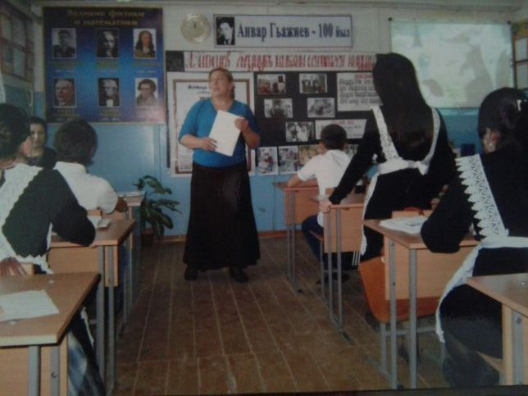(Аста музыка)

Къазакъ ким,мен ким-охуй Зурхаев Хайрулла.

Ёкъ,мен Къазакъ тюгюлмен,

Къазакъ къалы-мен юкъкъа,

Къазакъ-къар къызартгъан гюн,

Мен-йыртыллайман чыкъда.

Ёкъ,мен Къазакъ тюгюлмен,

Къазакъ бурма бугъавлую

Мен-къонгуравсуз къушман,

О къомуз къонгуравлу,

Ёкъ,мен Къазакъ тюгюлмен,

Балики,Атабайман.

Къазакъ-йырны йилиги,

Мен йиликдеги майман.

Ёкъ,мен Къазакъ тюгюлмен, 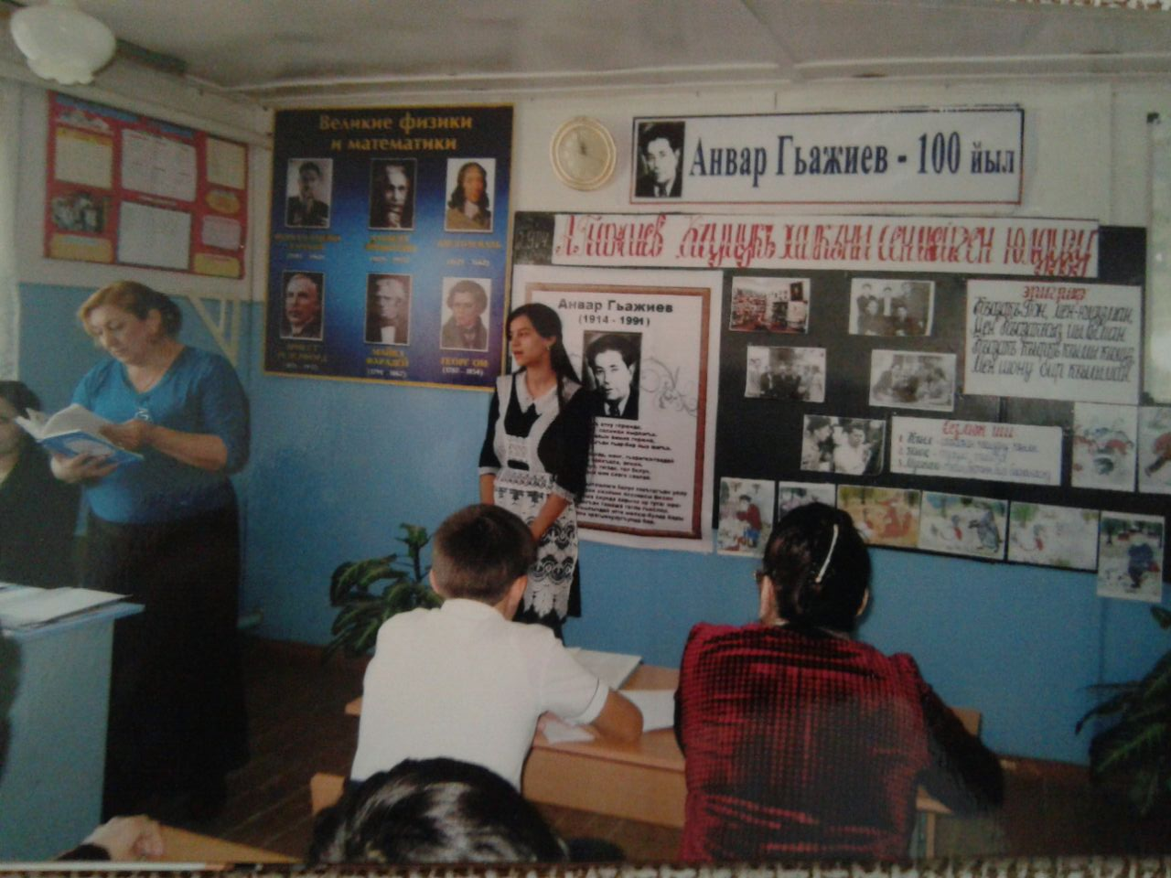

Мен Къазакъны жынсыман.

Къазакъ-къумукъну къаны.

Мен-ону тамчысыман.

Къазакъ Гюн,мен-юлдузман,

Мен Къазакъсыз йылыман.

Къазакъ-къыркъ къыллы къомуз,

Мен шону бир къылыман.(бек арив)

Муаллим:Яшлар,биз бугюн адабиятдан ачыкъ дарс оьтгеребиз.Сиз оьзюгюз де шекленгенсиздир,бугюнгю бизин дарсыбыз А.Гьажиевни яшав,яратывчулугъуна багъышлана.Темабыз:А.Гьажиев.»Къумукъ халкъны сёнмейген юлдузу».

Дарсны мурады:1А.Гьажиевни яшав,яратывчулугъу гьакъда лакъырлашыв оьтгережекбиз.

2.Шаирни яратгъан асарларына тергев берив,бирлерини уьстюнде токътав.

3.Ону тилини чеберлигин сезме къаст этежекбиз.

Муалим:Яшлар,бизин оьзюбюзню юртубузда тувгъан Дагъыстан халкъ шаири Аткъай Гьажаматов,А.Гьажиевни йыллары оьзюнден гиччи буса да ону гьакъында булай айтгъан:

Бизде бир Анвар бар йырны устасы,

Йыр накъыш язывда болмай хатасы,

Йыллары йылларыбыздан гиччи буса да,

Йырлары йырларыбызны атасы.

Гёремисиз,яшлар,Аткъай бу сёзлени оьзюню савунда,оьзю де кёп гючлю шаир бола туруп айтгъан.

Муалим:Дарсыбызгъа шу эпиграфны алгъанбыз ва шону маънасын дарсыбызда ачыкъ этме къаст этежекбиз.

Эпиграф:

Къазакъ-Гюн,мен юлдузман,

Мен Къазакъсыз йылыман.

Къазакъ къыркъ къыллы къомуз.

Мен шону бир къылыман.

Гёремисиз ,яшлар,Анвар оьзюн Къазакъ булан тенглешдиргенде,Къазакъ –Гюн,мен юлдузман ,-дей.

Сёзлюк иш:

Бизге ёлугъажакъ маънасы четим сёзлер:

1.Къыл-согъагъан къомузну къылы.

2.Жынс-тухум ,тайпа.

3.Мугькам-тегиш,бютюн,бир багьанасыз.

(Тептерлеге число,тема,сёзлюк ишни языгъыз).

(Яшланы языву).

Муаллим:Яшлар,биз А.Гьажиевни (псевданим Анвар) яратывчулукъ ёлу булан гьали таныш болмайбыз.биз ону асарлары булан алдагъы класларда да таныш бола гелгенбиз.

Къайда,яшлар,эсибизге алайыкъ гечген асарларын.

Яшлар айта:

5-нчи класда «Авузгъа бош акъ бабиш»,6-нчы класда «Къалачны къалмагъалы», «Чалмалы бёрю»,9-нчу класда «Анадол айтды», «Сёнмейген юлдузлар» ва башгъалары.

Муаллим:Асарларына чыкъгъанча,къайда,башлап яшав,яратывчулугъу гьакъда лакъырлашайыкъ.

Индырчиева Диана бизге А.Гьажиевни яшав,яратывчулугъу гьакъда гиччирек доклад онгаргъан.Тынглайыкъ.(Охуй).

Муаллим:

Гертиден де,яшлар,къумукъ халкъны оьктемлиги,бир де сёнмейген юлдузу болуп токътагъан уллу шаир А.Гьажиевни ажайып поэзиясы бизин адабиятыбызны оьсюв ёлунда айрыча ер тута:юреклеге сингип къалагъан тамаша татли,тек ялагъайлап ягъылмайгъан гьислер,оьтгюр.тек оьктемликден кёп арекде токътагъан терен гьакъыл,къылавлангъан къылычдан идти,тек адамны иришхат,дер-хор этмейген кюлкю-булар барысы да А.Гьажиевни ярятывчулугъунда булакъдан бокъурап чыгъагъандай гёрюне.

Бу йыл Дагъыстанны халкъ шаири А.Гьажиевге 100йыл битди.(21-нчи чилледе (февральда) ).

Ону яратывчулугъу 30-нчу йылларда уьлкени газетлерини бетлеринде чыкъгъан,замангъа ва загьматгъа бакъгъан шиърулардан башлана.Ону «Янгырав» деген биринчи китабы печатдан чыкъгъанда (1934й.) шаирге 20 йыл болгъан.

Шо йыллардан тутуп 20 асруну 90-нчы йылларына ерли А.Гьажиев шигьру булан кёп сюеген халкъыны загьматчысы болуп яшагъан.

Оьзюню «Мени йырым» деген шиърусунда шаир булай айта:

«Мени йырым»

Къул болуп мен йыргъа къуллукъ этемен,

О да этсин адамлагъа къуллукъ деп

Менден сонг да бираз сама яшасын,

Мени булан бирче оьлсе илыкъ деп.

Йырдыр мени яшавумну тереги,

Йырчы Къазакъ къыйгъан ону савунда

Язгъы еллер япыракъларын ойнатып,

Емиш берсин ,герек о эл бавунда.

Емиш берсин,чумал атсын,оьсюн о,

Гётерсин о элни-юртну абурун.

Гётермесе элни-юртну абурун-

Гётерилген балта гессин тамурун.

(Газетден охуйман).

Ойлашып къарасанг,бир тамаша зат хари бу яшав!Адамланы эсинде-оюнда ёкь затлар болуп къала яшавда.Гьалиден кёп йыллар алда,Уллу Ватан давну къагьрулу гюнлеринде,биз,къурсакълар ашдан,жанлары къуванчдан тоймай къалгъан сабийлер къыш гечелерде халкъ ёмакълары булан бирге Анвар Гьажиевни «Авузгъа бош акъ бабишине» тынглай туруп,давну къыйынлыкъларын да,ачлыкъны да.ёкълукъну да унутуп къалагъанлыкъ гьали де эсимде бар.Озокъда,бизин шонча да иштагьландыргъан бу «Акъ бабишни», «Алабай булан бёрюакъайны» ва шолай оьзге ёмакъланы ва хабарланы яратгъан адам булан ёлугъарман,таныш боларман,Язывчуланы союзунда ону булан бирге ишлеме магъа насип болар деген ой чу къайдан гелсин!

Муна шолай.охуп да.язып да болмайгъан гиччи чагъымда уллу шаирни «Авузгъа бош акъ бабиши»къумукъ халкъны гьайран ёмакълары булан бирге мени поэзияны гьайран дюньясына алып гетди,халкъны авуз яратывчулугъуна.поэзиягъа.адабиятгъа муштарлы ва гьашыкъ этди.Анварны поэзиясы булангъы танышлыгъым да сабий чагъымда шо «Авузгъа бош акъ бабишден»,сонг-сонг буса ону дав йылларда язылгъан шиъруларындан ва поэмаларындан башланды.

Мени къумукъ тилимни гёзеллигин де башлап магъа «Авузгъа бош акъ бабиш» ачгъандыр,-деп язгъан Дагъыстанны халкъ шаири М.Атабаев.

Муаллим:Къайда.яшлар,ким айтар,нечик башлана «Авузгъа бош акъ бабиш»?

Яшлар:

Бир болгъан.бир болмагъан.

Бир заман бир къарт болгъан,

Картны неси де болгъан.

Семиз сегиз малы да,

Солакъ-солакъ балы да,

Бавда иши де болгъан,

Абзар толуп уьй жаны,

Бир бабиши де болгъан.

(Арив,яшлар).

Муаллим:

А.Гьажиевни шигьругъа усталыгъы айрокъда Уллу Ватан давну йылларында гючлене. Шо йыллар о художник Юсуп Моллаев булан бирликде немец фашистлеге къаршы плакатлар чыгъара, «Дагъыстан оьзлени фронтовиклерине» деген рус тилде чыгъагъан газетге шигьрулар яза.1944 йыл болгъан конкурсда А.Гьажиевни «Муртаза» деген поэмасына биринчи савгъат бериле. Давну йылларында «Чапгъын», «Къарлыгъачлар», «Анадол айтды» деген шиъру китаплары чыгъа.

«Анадол айтды».(Темишева).

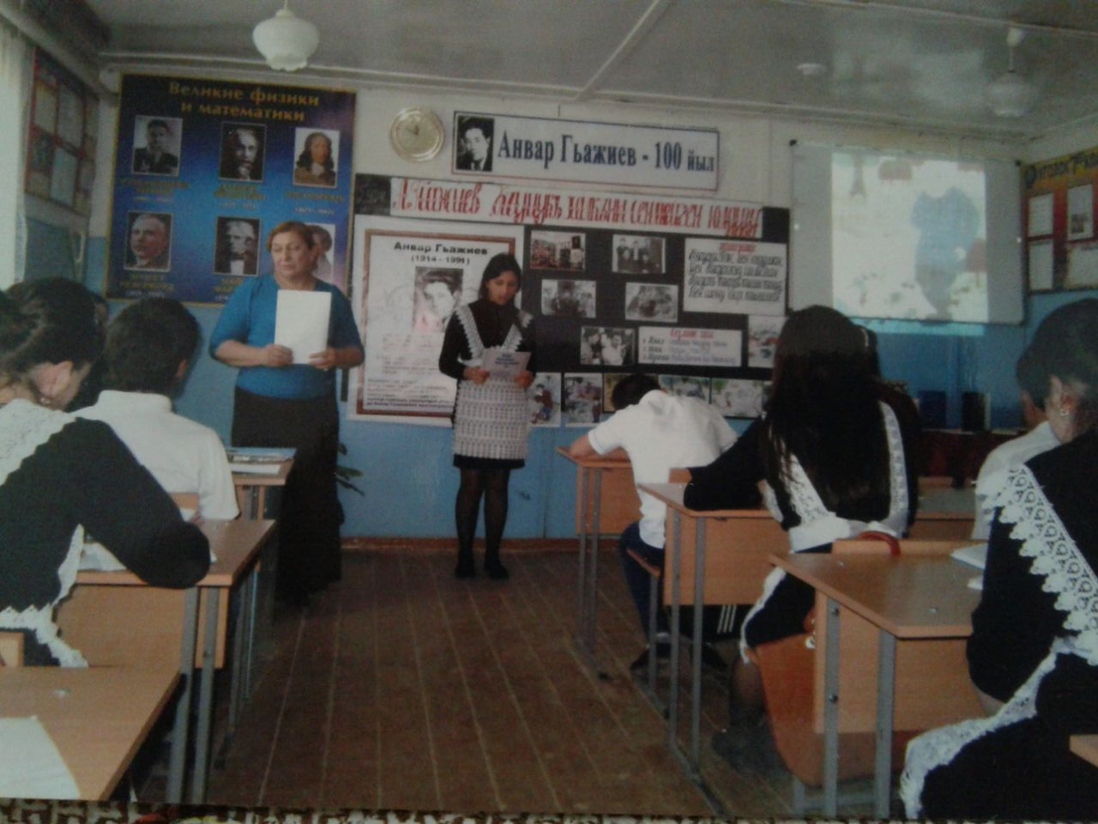

Муаллим: «Агъып гетип къала экен оьмюр де»-деген шигьрусунда,дагъыстанны халкъ шаири А.Жачаев булай язгъан:

Язмадынг сен билмесенг де.билсенг де,

Ярамаса яшлар сама ашаргъа,

Язмадынг сен авзунга не гелсе де,

Йырлар яздынг авузларда яшаргъа.

«Йырынг яшар»-деген шиърусунда булай яза.

Йырынг яшар юреклерде ер тутуп,

Юреги бар болмас йимик унутуп,

Йырынг яшар,базып чыгъып арагъа,

Бальгьам болуп яшар сююв ярагъа.

7.Муалим:»Анварны йыр яратывчулугъу,башындан тутуп тизгинни бермей,гьаман сайын чабувун къошуп барагъан ярыш ат йимик алгъа гете…Анварны йырлары да Ватан давну башлапгъы гюнлеринден тутуп уруш ярышны алмакъ учун шолай белсенген ва охувчуланы топлар оькюреген ерлеге атландырагъан даражада ругьлу язылгъан»-дей Дагъыстанны халкъ шаири А.Гьажаматов.

Эл,Ватан-А.Гьажиевни яратывчулугъуну аслу темасы:ону оьтген гюнгюрт гюнлери,ялынлы ябушувлары,талайлы бугюнлери,ярыкълы гележеги.

Дагъыстанны ва бютюн Ватанны тюзлери де.тавлары да.юртлары ва шагьарлары да шаирге бир йимик аявлу болгъан.

Шаирни «Сёнмейген юлдузлар» деген шиърусу Ватан давну йылларында болгъан къыргъынны,амма макътавлу давланы,онда оьлген кёп-кёп минглер булангъы совет адамланы эсге ала.

Сталинградда(Волгоград)къазанылгъан бизин халкъны зор уьстюнлюгю дюнья халкъларыны гележек парахат къысматларын чечди дей шаир.Шонда оьлген игитлени атлары,гьюнерлери сёнмейген юлдузлардай,халкъны эсинде къалажакъ,оюнда къалажакъ дей шаир.Шо оьзюнюарасындагъы къоччакъ ишлери ишлери йимик,А.Гьажиев оьзю де халкъны эсинде,оюнда-сёнмейген юлдуз болуп яшажакъ.

(Яшлар китапдан охуй).

Сталинградда игит кюйде оьлген оьзюню яш замангъы «Мактап ёлдашы»Пашаны(Х.Нурадиловну)эсге ала туруп,шаир бизин дагъыстанлылар да шо уллу агьвалатлагъа оьзлени къошумун этгенни,юрегини бир гесегин бергенни эсгере.

Ягъаланы басып явлар гелгенде,

Ялын ойнап топурагъында.савунда,

Яр башлардан уьфюреген ел болуп

Юртлу уланлар башлап чыкъды къувунгъа.

-дей шаир,дав майданларларда душманлагъа къаршы тургъан уланларыбызны эсге алып.

(Презентация-наши односельчане)

Муаллим:Яшлар,шо къагьрулу Уллу Ватан даву къайсы йылларда юрюдю?(1941-1945).Бу йыл уьстюнлюкню неченчи йылын къаршылажакъбыз?(69й.).Бизин юртдан нечеге ювукъ адам гетген шо давгъа?(650артыкъ),къайтгъан(200ге ювукъ),гьали бизде биргине бир давну ортакъчысы къалгъан.Кимдир?(Индырчиев Ш.)Бизин класдагъы Диананы уллуатасы.Муна.яшлар,бизге бугюнгю шулай гёзел яшавну гелтирген адамланы бир де унутма,эсден тайдырма ярамай.

А.Гьажиевни поэзиясы,адилликге ва яхшылыкъгъа,адамлыкъгъа ва рагьмулукъгъа,тувгъан ерни,Ана Ватанны сюювге уьйрете туруп мени наслумну да оьсдюрдю ва бизден сонггъу кёп наслуланы да оьсдюре туражакъ.

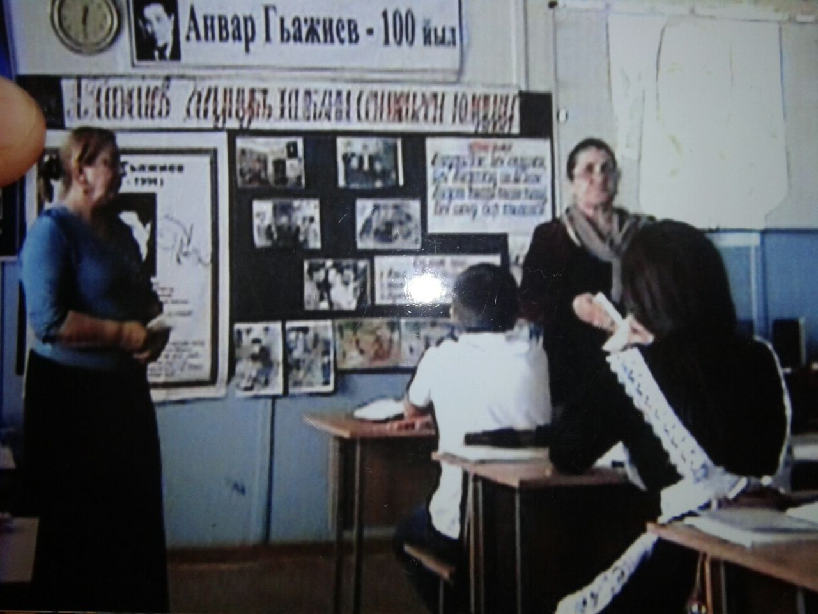

Анварны гёзел поэзиясы анасы айтагъан гьайлек йыр болуп,гьайлекде ятагъан яшны уьстюнде тура,шо гиччи чагъындан башлап яшны жанына анна тилни гёзеллигин сингдире.

Ону поэзиясы гьар къумукъну къыйынлы гюнюнде де,шатлыкъ йыбавларында да табула гелген.

Герти поэзиясы инсанлагъа шолай кёмекчи болма да тарыкъ.Къайсы темагъа язса да,ону гьар язгъан поэзиясында.бир янгылыкъ болуп токътагъан.

Герти шаир дагъы кюйде язып болма да болмайдыр.Ону пагьмусуну битиминде,ону юрегинде чайналгъан сёзлени къоллама болмайгъан,бишмеген,чий,осал,увакъ-тюек шиъруланы чыгъарма ихтияр бермейген бир гюч бар.Герти шаирде шолай гюч болма тарыкъ-дей Халкъ шаири М.Атабаев.М.Атабаев –А Гьажиевге «Къумукъ халкъны ана тамуру –дей.

А.Гьажиев къумукъ поэзияда биринчилерден болуп яшавну да,лирика поэзияны да бирикдирген шаир,яшавну лирика шиърулар булан суратлавда уллу уьстюнлюкге етишген шаиршаир.Къайсы темагъа урунса да,ол оьзюн гючлю лирик гьисапда гёрсетген.Ол лирика шиъруларында къычырыкъсыз.гьакъ юрекден сёйлей.охувчусу булан лап ювукъ къурдашы йимик лакъыр эте.

А.Гьажиев савлай дюньяда яхшылыкъны ва яманлыкъны гючлерини арасында къызгъын ябушувлар юрюлеген гьалиги заманда шаирни поэзиясы яхшылыкълар кёп болсун учун,инсанланы насиби учун ябуша.

А.Гьажиев айрокъда дослукъну гьакъында бек уста кюйде яза:

«Ювукъланы санаву».(Османова)

Сынайым демеге,санавсуз кёпсюз,

Сызылгъан ташдагъы юлдузлу кёпсюз.

Уялар чакъысыз сир ярлардагъы,

Урлукълар чакъысыз нарлардагъы,

Учгъунлар чакъысыз сиз нарлардагъы,

Учгъунлар чакъысыз мендеги.дослар!

Сиз мингсиз,дослар,минг,мен буса бирмен,

Минг юрек тепгенде,минг къушдай,бирден.

Минг сесли бир язбаш тербенген йимик,

Магъа исив геле гьар аббат ерден!

А.Гьажиевни «Ювукъланы санаву» деген шиърусу русчагъа гёчюрюлюп «Земли зелёные ладони» деген китабы да чыкъгъан. «Топуракъ» деген шиърусу да шо китапда русча чыкъгъан.

(Гёнгюнден охуй:Казимагомаев ва Шайхавова)

Янгы яйнап-яшнап гелген къуванчлы ниъматлары йимик чыкъгъан бу сатырлар инсанлагъа бакъгъан къайнар сюювюнден бичилгени гёрюнюп тура.Шо саялы да оьзюню поэзиясы инсанланы яшавунда даим табула турма тарыкъны шаир бир де унутмай:

Сиз мингсиз.дослар,минг,гьаригиз тавдай,

Та верни эмени чайкъала.авмай.

Тавда эмен болуп.тюзде тал болуп,

Табула къалайым мен сизге савлай!

А.Гьажиевни асарларын гьалиге ерли биревде бар кююнде,герекли кююнде таржума этмеген,этип де болмагъан.

Гьар герти ва уллу шаирни поэзиясы йимик,А.Гьажиевни поэзиясы да инсанны яшавлукъ ихтиярларын.насипли болуп яшама ихтиярларын якълай гелген.

Муаллим:Яшлар,А.Гьажиевни гьакъында айтгъан,яда огъар нечик багьа берген башгъа Дагъыстан язывчулар ва шаирлер?

(Яшлар айта)

Ону поэзиясы оьзюню гючю ва гьакъылы булан дюньяны тюрлендиреген,юрегини оту булан дюньягъа исив къошагъан,оьзюню ярыгъы булан дюньягъа ярыкъ къошагъан адамны йырлай:

Газетден охуйман)

« Адам макътай бийиклигин тавланы…»

Адам макътай бийиклигин тавланы.

Амма билмей тавдан оьзю бийигин,

Адам макътай тазалыгъын гьаваны,

Амма билмей гёнгю гьава йимигин.

Адам макътай тав оьзенни чалтлыгъын,

Амма билмей къасты чалтны оьзенден.

Адам макътай яз гюнлени шатлыгъын.

Амма билмей –шатлыкъ агъа юзюнден.

Адам макътай къаттылыгъын ярланы,

Амма билмей- ярдан къатты билеги.

Адам макътай сувукъгъа от дарманны,

Амма билмей-отдан исси юреги.

Адам макътай тангчолпанны ярыгъын,

Амма билмей ондан оьзю ярыкъны.

Адам макътай гюнню ерге тарыгъын,

Амма билмей гюнден оьзю тарыкъны.

А.Гьажиевни поэзиясыны гючю-шаир оьзюню юрегин перде-пердесине ерли ачып,анна тилни бар чакъы байлыкъларынкъоллап,герти поэзияны тилинде сёйлеп болагъанлыкъда.

Анвар язгъан къайсы шиъруну алып къарасакъ да «шу сёзню орнуна шу сёзню алгъан буса яхшы эди деген пикругъа гелтиреген бир сёзню де тапма болмайбыз.Яшнап оьсген тавларда чёп отлардай,сюювден толгъан сатырларда артыкъ бош сёзлер де къыйышмай.Шаирни поэзиясында ата юртну къысматы ва насиби савлай Ватанны къысматы булан байлавлу.А.Гьажиевни «Юртум» деген шиърусун охугъан адам ону поэзиясыны булагъы къайдан баш алагъанны.шо булакъгъа теренлик,сюзюклюк,тазалыкъ къайдан гелегенни гьазир англама бола.

Тувгъан ерим,оьсген ерим,

Шувшувгъа тал гесген ерим,

Тал чубукълу чалдан къарап,

Танг шавласын сезген ерим.

Йырлагъанда йыр къызарым,

Йыгъылгъанда тургъузарым,

Йыллар йыракъ гетген сайын-

Йылывун юрек сызарым.

Къашым,гёзюм,къаным,терим,

Къап толтургъан къабу елим,

Ана тилим,аркъам,белим,-

Кёстек юртум,кёстек элим.

Кёп керенлер сав къалгъаным,

Кёк уруп йыкъгъанда яргъа.

Кёкюрегим кюлсюз отдай

Кёстек деген юртум баргъа.

Ону кёбюсю шиъруларын композиторлар музыкагъа(макъамгъа)салгъан.

Муаллим:Къайда,яшлар,«Юртум»деген шиърусун оьзюбюз билеген кюйде йырлап алайыкъ.

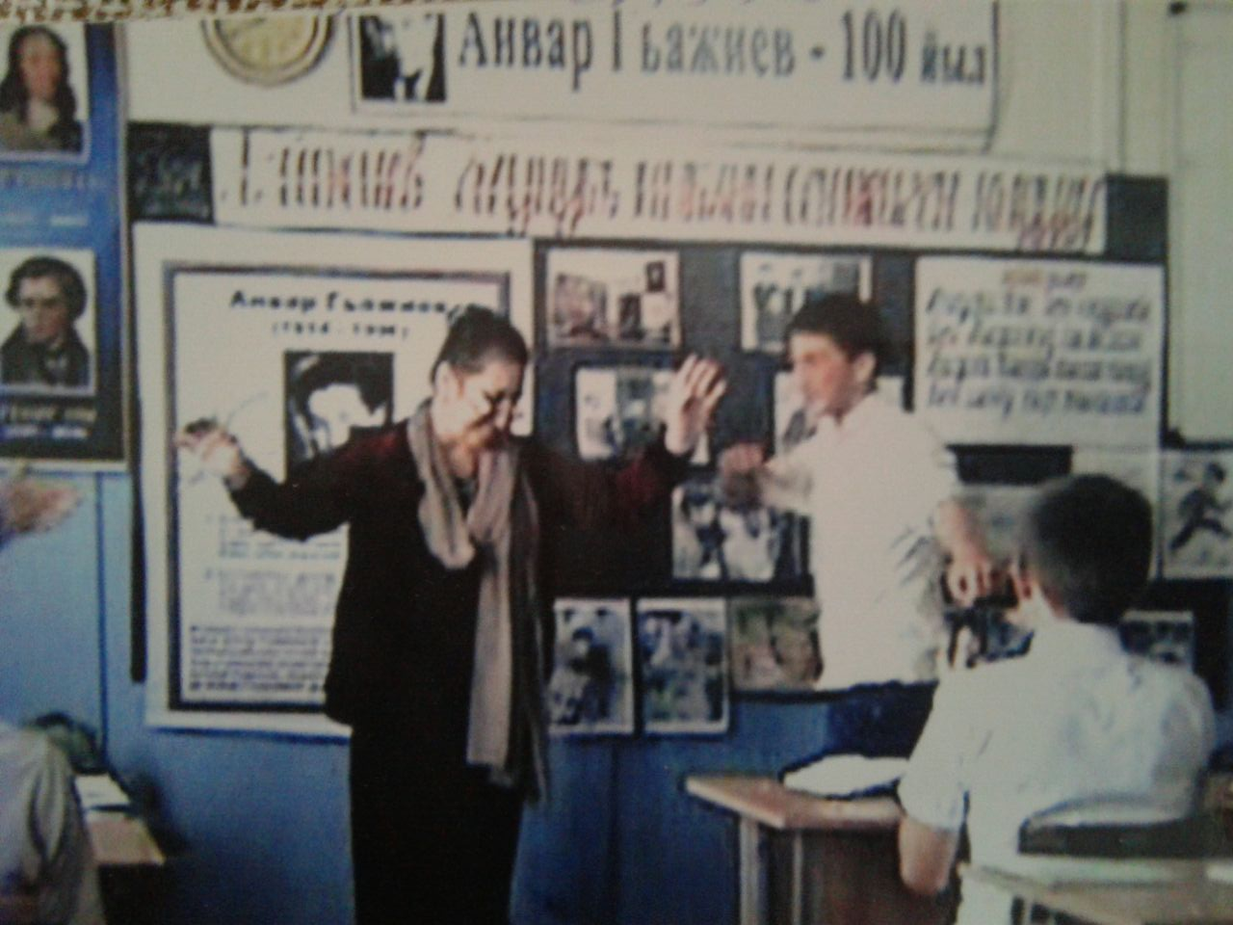Мен де йырлайым бир йырын.

«Оьзюнг билесен».

Алдынгда акъ пастан,къолунгда бичакъ,

Биринчи тилимни кимге тилесен!

Харбузну сюйме де сюймеймен онча,

Пастангъа оьлемен ,оьзюнг билесен.

Оьлгенге амал ёкъ,аврувгъа эм бар,

Кепсиз де кепсизмен,сюйсенг кюле сен,

Сен гессенг пастанда татыв бар,дем бар,

Жангъа да дармандыр,оьзюнг билесен.

Яда къой,сен гесме,бер,мен гесейим,

Анангдан тюбюне тепси тиле сен.

Сагъа пастан гесип онгуп оьсейим,

Айтма не ери бар,оьзюнг билесен.

А.Гьажиевни шавлалы пагьмусу яратгъан аламат дюньяны гёзеллигин кёп охувчулар сезген.

Шо поэзияны гёзел дюньясын бир сезген адам буса шогъар даимге есир болуп къала. Поэзиягъа есир болмакъ-сюювге есир болмакъ йимик. Сюювге есир болмакъ буса инсанны юрегин гёзел де,бай да эте.А.Гьажиевни йимик инсанны юрегини гёзеллиги учун ябушмакъ бир уллу насипдир.

Къайгъы гюйшеп оьсемикен къарагъай,

Къарагъайдан къара лачин къарамай,

Къайгъысыз гюн къара лачин эрлеге,

Къайгъылы гюн къаргъа болма ярамай.

Булай гючлю сатырланы Й.Къазакъ йимик гючлю пагьмусу бар шаир яратма бола.

Анвар Й.Къазакъгъа кёп шиъруларын багъышлагъан.Къазакъгъа багъышлагъан шиъруларыны къайсы да Анварда шолай пагьму барны исбат этме бола.

Тек шаир Къазакъны ва оьзюню гьакъында сёйлейгенде,бек уллу саламатлыкъ булан булай деп эсгере:

Ёкъ,мен Къазакъ тюгюлмен,

Мен Къазакъны жынсыман,

Къазакъ - къумукъну къаны

Мен ону тамчысыман.

1991йылда къумукъ халкъны кёп сюеген шаири дюньядан гетди.Тек ону гьайран ва гёзел йырлары бизин юреклерде яшай ва даим де яшап туражакъ.

Бютюн къумукъ халкъ,савлай Дагыстан А.Гьажиевни 100 йыллыгъын белгилей.Анвар бизин сююмлюден де сююмлю шаирибиз.А.Гьажиевни аты халкъыбыз савчакъы бир де эсден таймас,неге тюгюл ону яратывчулугъу къумукъ адабиятыбызда алтындан багьалы байлыкъ.

А Гьажиев «Къумукъ халкъны сёнмейген юлдузу»

Къазакъ-Гюн,мен юлдузман,

Мен Къазакъсыз йылыман.

Къазакъ къыркъ къыллы къомуз,

Мен шону бир къылыман.

Биз Анварны гьакъында булай бир дарс булан сёйлеп битмейбиз.Гьали буса,яшлар,А.Гьажиевни «Эсге геле» деген шиърусуна гёре салынгъан йырына тынглагъанча,мен сизин бугюн бизин дарсыбызгъа гелген къонагъыбыз булан таныш этме сюемен.

Мени иш ёлдашым,къурдашым,А.Гьажиевни юртлусу,Кёстек мактапны ана тилден ва адабиятдан дарс береген муаллими,шаир,Супияхан Гасановна Бийболатова булан таныш эте туруп,сёз бермеге сюемен.

Йыргъа тынглайбыз.

«Эсге геле».

Эснегенде эсге геле заманлар,

Дос-ювукълар гьаракъы баллар ичеген,

Бир агьлюдей бир тепсиге жыйылып,

Кюлеп,ойнап,сырын гёнгюн чечеген.

Алескендер агъач хомуз чертгенде

Уланланы «гьайт яш»-деген сёзлери,

Эшик артдан урлап-урлап къарайгъан

Къонакъ къызны гоганлардай гёзлери.

Эсге геле «гётере харс»болгъанда,

Жабарындан чанг чыгъагъан отав уьй,

Геме тёшлю,гермен къашлы къысырдан

Шагьыбызгъа сюйдюм таякъ тийген кюй.

Къудакъызлар къол сандыгъын ачгъанда,

Жагьиллени атир ийис бувгъаны,

Яхсайлы яш гелип абай къатынгъа:

«Я оьзюнг гел,я къыз бер»деп тувгъаны.

Эсге геле:гюнню булут аралап,

Той бар уьйде лампа ярыкъ къайтгъаны.

Тойну есси дюнья гёрген къарт гиши,

Хомузчугъа: «савбол,къой»деп айтгъаны.

Уланлар арт аякъланы гётерип,

Атлагъа ер салып,савут такъгъаны,

Чубурдурукъ артдан къарапгелинни

Гёзлеринден чубуруп яш акъгъаны.

Гелинчекни гёзьяшларын сибирип,

Улан огъар: «осал болма»дегени,

«Душманынгны башын алмай къайтман»деп,

Атылып о лат белине мингени.

Дарсны жамы:

Яшланы къыйматлав.